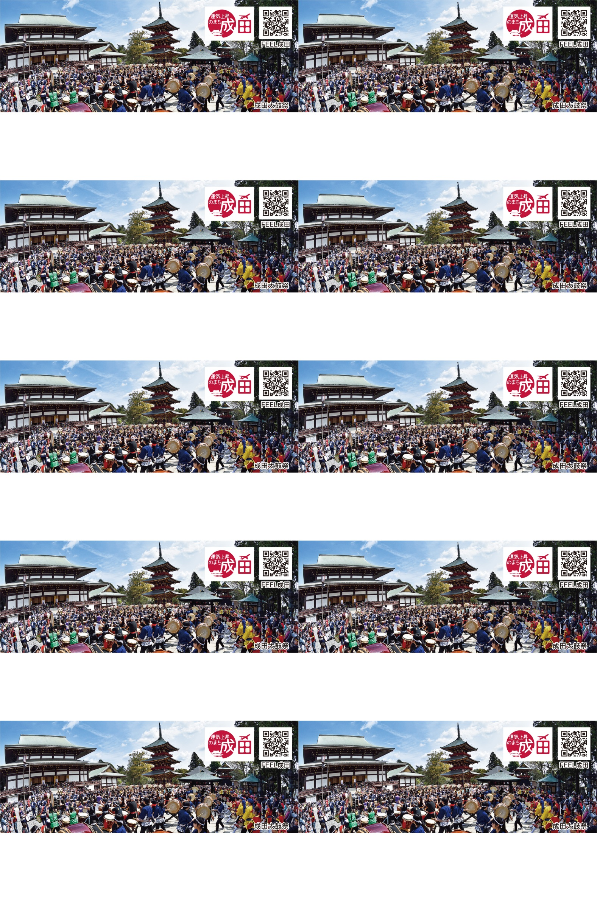

千葉県成田市役所 企画政策部 広報課

**主任**　　**成 田　 太 郎**

〒286-8585千葉県成田市花崎町760

TEL0476-20-1503　FAX 0476-24-1006

千葉県成田市役所 企画政策部 広報課

**主任**　　**成 田　 太 郎**

〒286-8585千葉県成田市花崎町760

TEL0476-20-1503　FAX 0476-24-1006

千葉県成田市役所 企画政策部 広報課

**主任**　　**成 田　 太 郎**

〒286-8585千葉県成田市花崎町760

TEL0476-20-1503　FAX 0476-24-1006

千葉県成田市役所 企画政策部 広報課

**主任**　　**成 田　 太 郎**

〒286-8585千葉県成田市花崎町760

TEL0476-20-1503　FAX 0476-24-1006

千葉県成田市役所 企画政策部 広報課

**主任**　　**成 田　 太 郎**

〒286-8585千葉県成田市花崎町760

TEL0476-20-1503　FAX 0476-24-1006

千葉県成田市役所 企画政策部 広報課

**主任**　　**成 田　 太 郎**

〒286-8585千葉県成田市花崎町760

TEL0476-20-1503　FAX 0476-24-1006

千葉県成田市役所 企画政策部 広報課

**主任**　　**成 田　 太 郎**

〒286-8585千葉県成田市花崎町760

TEL0476-20-1503　FAX 0476-24-1006

千葉県成田市役所 企画政策部 広報課

**主任**　　**成 田　 太 郎**

〒286-8585千葉県成田市花崎町760

TEL0476-20-1503　FAX 0476-24-1006

千葉県成田市役所 企画政策部 広報課

**主任**　　**成 田　 太 郎**

〒286-8585千葉県成田市花崎町760

TEL0476-20-1503　FAX 0476-24-1006

千葉県成田市役所 企画政策部 広報課

**主任**　　**成 田　 太 郎**

〒286-8585千葉県成田市花崎町760

TEL0476-20-1503　FAX 0476-24-1006